三分钟轻松了解电容式液位传感器

电容式液位传感器的工作原理：
它利用被测体的介电常数不同,使电容的大小也不相同，通过传感器将水位高度变化转换成相应的电容量变化，再通过测量电路转化成电压脉冲宽度变化, 再由单片机进行测量并转换成相应的水位高度进行显示,该系统对水位深度具有测量、显示与设定功能。
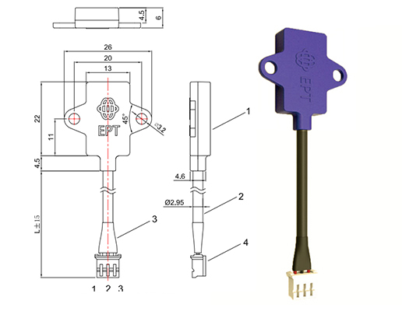
电容式液位传感器与光电式液位传感器对比介绍
光电式液位传感器优点多，体积小，安装简单、可多方位（上下、侧面、斜面）安装，寿命长，清洗简单，检测精度高，带电部件与液体完全隔离，无任何安全隐患。且适用多样的电器、设备检测水位。

但是一体式的光电式检测水位必须要接触的需检测的液体的才可以，那么就涉及到装液体的容器需要开孔的问题了。如果有些电器、设备的容器结构是不适合开孔的，那么检测水位采用这种一体式光电液位传感器就不适合了。

而电容式液位传感器正好可以解决这个问题， 电容式水位检测最大优势是，可以隔着任何介质检测到容器内的水位或液体的变化，扩大了实际应用。同时有效避免了传统水位检测方式的稳定性、可靠性差的弊端，甚至在某些特殊领域不能检测的问题。不能检测某些特殊领域的问题，使用内置MCU处理的ADA电容检测芯片的电容式液位开关，特殊控制功能就可以实现很多，甚至实现更多的集成化、智能化水位检测功能。水箱容器里里面有杂质、污垢、沉淀物，这些都不会影响检测结果。

那是不是可以为电容式要比光电式的液位传感器要好？并不是，电容式的缺点是不可以使用在纯金属的容器中，以及壁厚不能超过一定数值，否则会影响检测的结果。

电容式液位传感器的技术参数：
额定电压 | DC5V
消耗电流 | ＜10mA
输出信号 | Digital Hight/Low
防水等级 | IP64
液位检测精度 | ±3mm
工作温度 | −20~+65
存储温度 | −40~+80

电容式液位传感器适用于以下几个方面：
1、饮水机、咖啡机
2、打印机、浮水器
3、浴缸、洁具、医疗设备
4、其他需要用于控制水位的电器、设备等

特性：
l、无机械运动部件、可靠性高
2、体积小、重量轻、安装方便
3、水位控制精度高

